**ESCUELA POLITÉCNICA NACIONAL**

**FACULTA DE INGENIERÍA EN SISTEMAS**

**MANUAL DE USUARIO DEL SISTEMA PARA DIFERENCIACIÓN DE TASAS DE INTERÉS AJUSTADAS AL NIVEL DE RIESGO**

**WILLAN ISAAC TUQUERREZ CALLE**

**DIRECTORA: MARÍA ASUNCIÓN HALLO CARRASCO**

**QUITO, mayo 2023**

Contenido

Introducción 3

Inicio del programa 4

Módulo de variables de entada 5

Módulo de carga de datos 7

Módulo de ajuste de parámetros 10

Módulo de ajuste de tasas de interés 13

Tabla de figuras

Figura 1 Pantalla de bienvenida 4

Figura 2 Pantalla principal de la interfaz del sistema de diferenciación de tasas de interés 5

Figura 3 Pantalla del módulo de variables de entrada 5

Figura 4 Módulo de variables de entrada, gráfica de origen de ingresos 6

Figura 5 Módulo de variables de entrada, gráfica de patrimonio 6

Figura 6 Módulo de variables de entrada, graficar sin valores atípicos 7

Figura 7 Pantalla de módulo de carga de datos 7

Figura 8 Módulo de carga de datos, selección de archivo de datos de clientes CSV o Excel 8

Figura 9 Módulo de carga, datos de clientes cargados con éxito 8

Figura 10 Módulo de carga, datos de préstamos cargados con éxito 9

Figura 11 Módulo de carga, eliminación de datos 9

Figura 12 Pantalla de módulo de ajuste de parámetros 10

Figura 13 Módulo de ajustes de parámetros, carga de datos para el entrenamiento de la regresión logística para el cálculo de la probabilidad de incumplimiento 10

Figura 14 Módulo de ajustes de parámetros, entrenamiento de regresión logística 11

Figura 15 Módulo de ajuste de parámetros, cambio de valores de parámetros de aplicación estadística 11

Figura 16 Módulo de ajuste de parámetros, valores de parámetros de aplicación estadística 12

Figura 17 Módulo de ajuste de parámetros, restaurar conocimiento 12

Figura 18 Módulo de ajuste de tasas de interés, incio del calculo de tasas de interés ajustadas 13

Figura 19 Módulo de ajuste de tasas de interés, visualización de valores clave y tasas para cada cliente 13

Figura 20 Módulo de ajuste de tasas de interés, visualización de valores clave y grafico de distribución normal 14

Figura 21 Módulo de ajuste de tasas de interés, Cambio de grafico a acumulativo 14

Figura 22 Módulo de ajuste de tasas de interés, exportación de resultados a un archivo Excel 15

# Introducción

El usuario, como analista de datos o gestor de riesgo crediticio, encontrará en este manual de usuario del sistema de diferenciación de tasas de interés ajustadas al nivel de riesgo, emitido por la Escuela Politécnica Nacional (EPN), un recurso esencial que facilita el uso eficiente de esta innovadora herramienta. Cargado con funcionalidades y módulos diseñados para analizar datos en tiempo real y gestionar riesgos crediticios, el sistema proporciona una plataforma personalizable y adaptativa. Con instrucciones detalladas, explicaciones de interpretación de datos y acceso a un equipo de soporte técnico disponible para resolver cualquier duda, este manual es la guía esencial para aprovechar al máximo las capacidades del sistema de diferenciación de tasas de interés ajustadas al nivel de riesgo.

# Inicio del programa

El sistema de diferenciación de tasas de interés con una pantalla de bienvenida donde hay detalles acerca del autor un título y el nombre de la institución académica se presiona el botón iniciar sistema para avanzar a la pantalla principal como se muestra en la Figura 1.

Figura 1 Pantalla de bienvenida

Luego se mostrar una pantalla principal con los 4 módulos del sistema en la parte izquierda, los módulos se mostrarán como parte de la pantalla principal. Para desplegar un módulo solo hace falta presionar cualquiera de los botones de la parte izquierda. En este caso se abre el módulo de variables de entrada, como se muestra en la Figura 2. Se puede seguir navegando por el resto de los módulos tan solo presionando cualquiera de los 4 botones.



Figura 2 Pantalla principal de la interfaz del sistema de diferenciación de tasas de interés

# Módulo de variables de entada

En el módulo de variables de entrada se pueden ver los datos ingresados seleccionando alguno de los botones sobre datos, como el botón de clientes o de préstamos. En este caso se presiona el botón de clientes para desplegar los datos de clientes, como se muestra en la Figura 3.

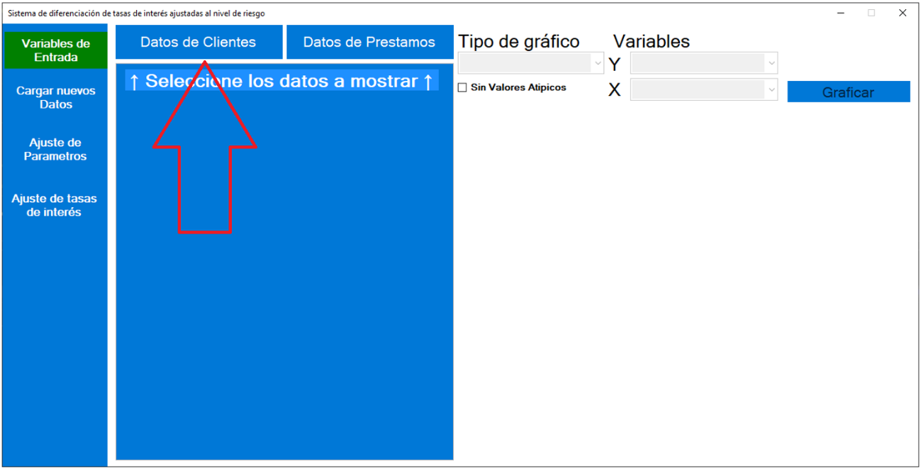

Figura 3 Pantalla del módulo de variables de entrada

La pantalla se bloqueará momentáneamente mientras se cargan los datos, luego mostrará los datos de forma matricial en el cuadro de datos que se encuentra debajo de los botones además habilita la selección de variables para los gráficos y muestra un gráfico relacionado a la variable seleccionado, se puede escoger diferentes variables para ver el comportamiento o distribución de los datos toma se debe presionar el botón graficar para actualizar el gráfico luego de haber cambiado la variable tal como se muestra en la Figura 4 y Figura 5.

Figura 4 Módulo de variables de entrada, gráfica de origen de ingresos

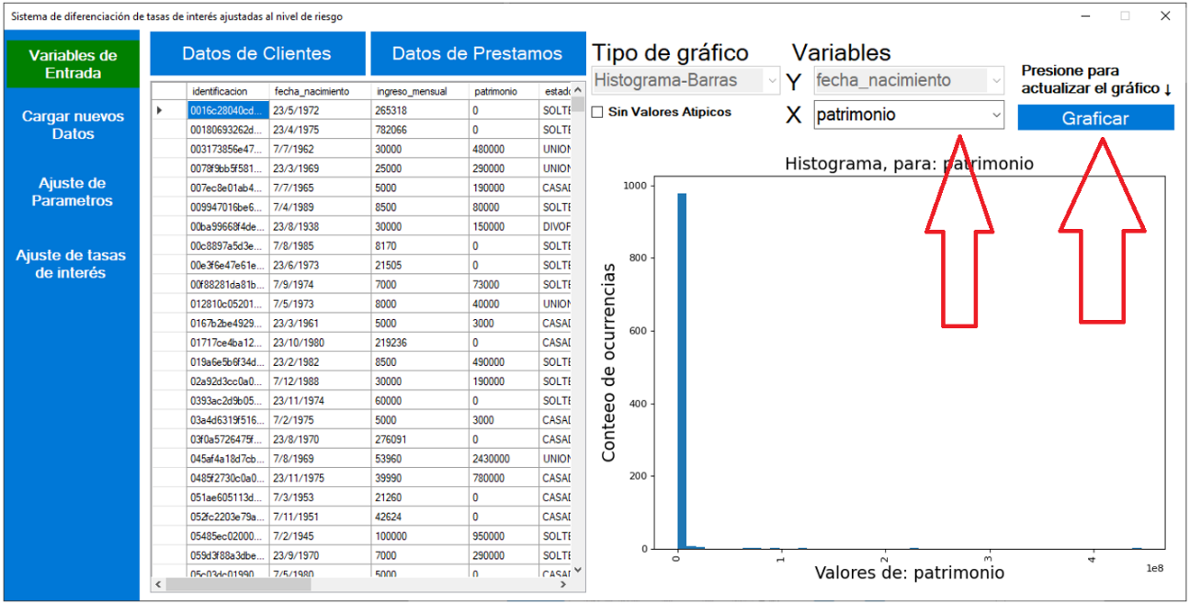

Figura 5 Módulo de variables de entrada, gráfica de patrimonio

El usuario puede encontrarse en situaciones en la que los datos no se pueden apreciar de forma muy clara debido a valores atípicos o concentraciones de valores en rangos pequeños, para ello existe una casilla para mostrar los gráficos de los datos en un rango aumentado y ver de manera más sencilla los patrones en los datos, como se muestra en la Figura 6, esta funcionalidad solo tendrá efecto en aquellos gráficos cuya variación estándar sea mayor a la suma de la media y el erro cuadrático medio en otras palabras sólo tendrá efecto en aquellos datos que tienen una distribución desigual debido a valores atípicos.

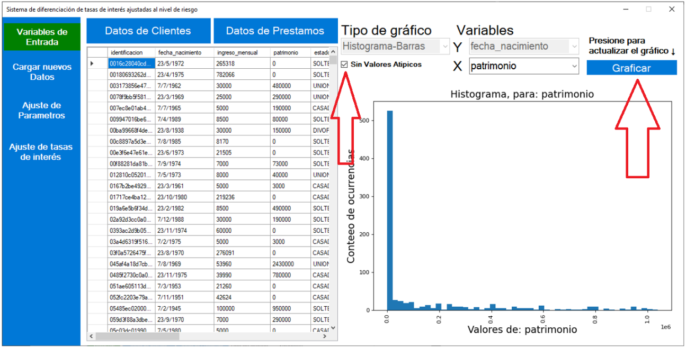

Figura 6 Módulo de variables de entrada, graficar sin valores atípicos

# Módulo de carga de datos

En el módulo de carga de datos se puede cargar a la base de datos un archivo csv o un archivo Excel en pares uno de clientes y otros sobre préstamos coma la estructura de las columnas de los datos tanto para clientes, como para préstamos están ilustrados en la pantalla, como se muestra Figura 7.

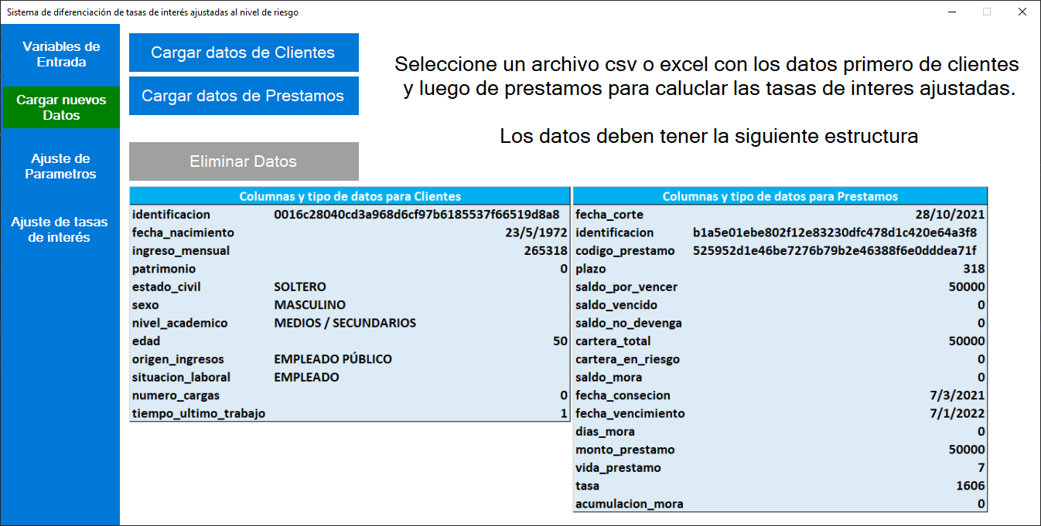

Figura 7 Pantalla de módulo de carga de datos

Al presionar el botón de carga de datos de clientes se abrirá un cuadro de diálogo para la selección de un archivo seleccione el archivo de datos de clientes, como se muestra en la Figura 8, si el archivo de datos no tiene la estructura correcta aparecerá un mensaje de proceso fallido de carga de datos, si los datos ya existen también aparecerá una ventana anunciando que el proceso de carga ha fallado, si el archivo cumple con la estructura requerida los datos proceden a cargarse en la base de datos, mientras tiene lugar el proceso de carga la pantalla se bloqueará con un mensaje que muestra el texto “procesando” hasta mostrar una ventana con el mensaje de éxito de carga y el número de registros cargados, como se muestra en la Figura 9.

Figura 8 Módulo de carga de datos, selección de archivo de datos de clientes CSV o Excel

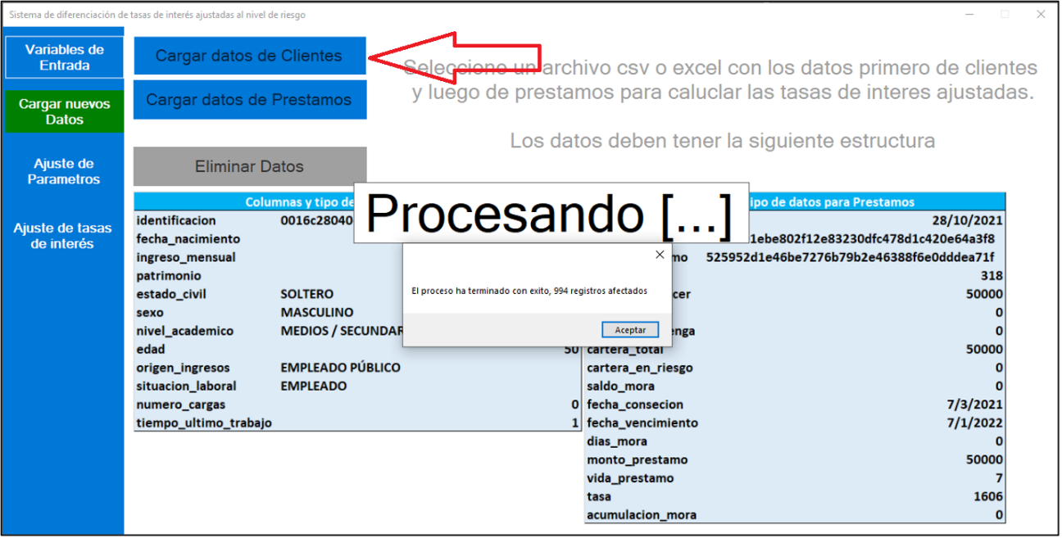

Figura 9 Módulo de carga, datos de clientes cargados con éxito

De la misma forma tiene lugar la carga de datos de préstamos, a diferencia del proceso de carga de datos de clientes el proceso de carga de datos de préstamos toma un poco más de tiempo debido a la cantidad de datos considerablemente mayor y porque realiza acciones de integración de datos con el conjunto de datos de clientes, el proceso finaliza cuando aparece una ventana mostrando el mensaje de éxito de carga con el número de registros afectados, como se muestra en la Figura 10.

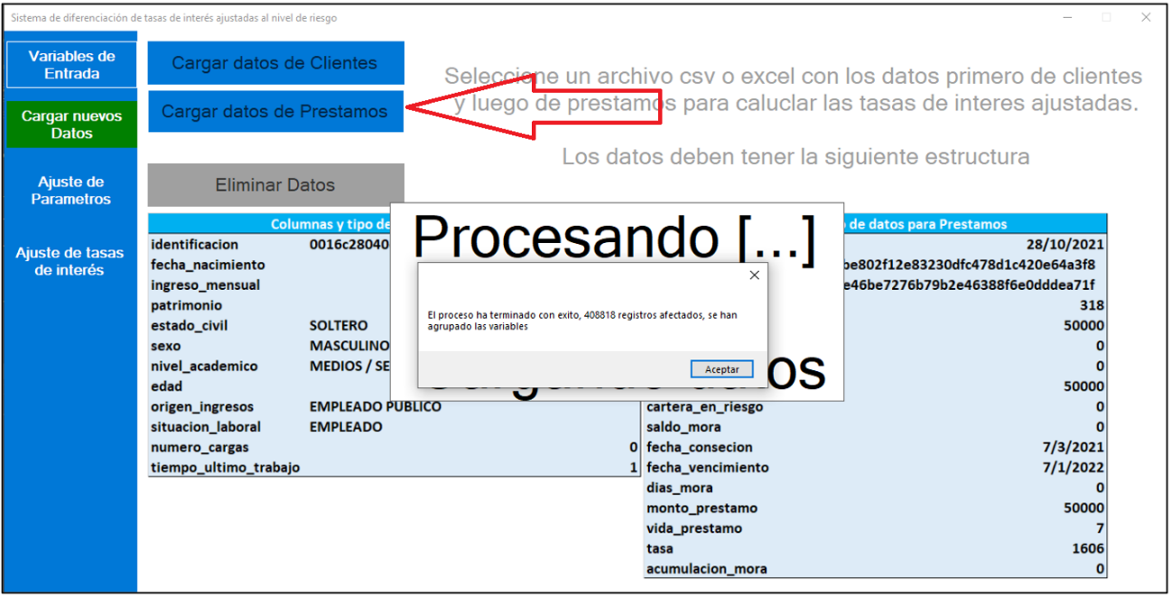

Figura 10 Módulo de carga, datos de préstamos cargados con éxito

Existe un botón para la eliminación de los datos en caso de que se requiera remover los datos actuales ok el usuario haya cometido un error al seleccionar los datos de carga al presionar el botón se borran los datos y aparece un mensaje de éxito al borrar, como es muestra en la Figura 11.

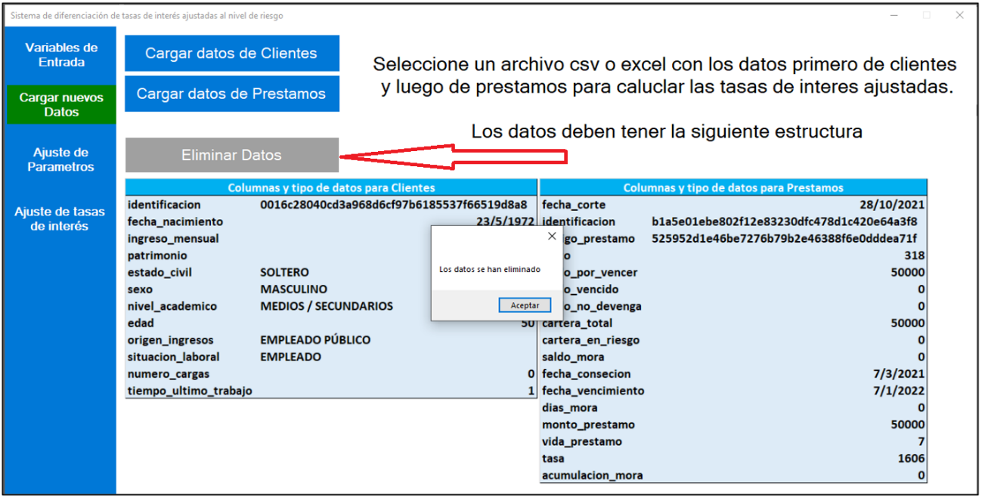

Figura 11 Módulo de carga, eliminación de datos

# Módulo de ajuste de parámetros

En el módulo de ajuste de parámetros se puede entrenar la regresión logística para el cálculo de la probabilidad de incumplimiento de cada cliente y ajustar los parámetros de la aplicación estadística para el cálculo de la tasa de interés ajustada al nivel de riesgo.

Figura 12 Pantalla de módulo de ajuste de parámetros

En este módulo también se pueden cargar datos de clientes y de préstamos destinados únicamente al entrenamiento hoy del modelo de regresión logística coma estos datos no se conservan luego de haber entrenado el modelo o después de haber salido del módulo. Se pueden cargar los datos de entrenamiento de clientes y de préstamos presionando los botones correspondientes, tiene los mismos mensajes de éxito de carga que la funcionalidad de carga de datos en el módulo de variables de entrada, cuando los datos están cargados se muestra la palabra “ok” al lado de cada botón, el entrenamiento de la regresión no puede iniciar si los datos no están cargados, como se muestra en la Figura 13.

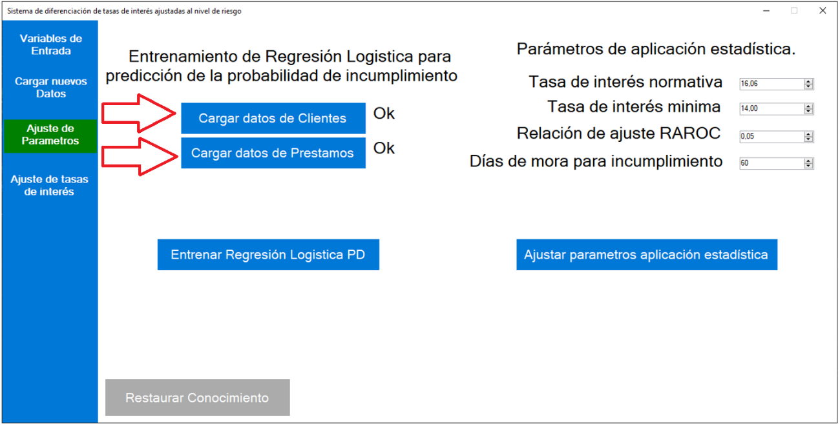

Figura 13 Módulo de ajustes de parámetros, carga de datos para el entrenamiento de la regresión logística para el cálculo de la probabilidad de incumplimiento

Luego al presionar el botón de entrenar regresión logística se inicia el proceso de entrenamiento se obtienen los coeficientes de la ecuación resultado y se muestra en pantalla, luego se borran los datos con los que el modelo puede entrenado, como se muestra en la Figura 14.

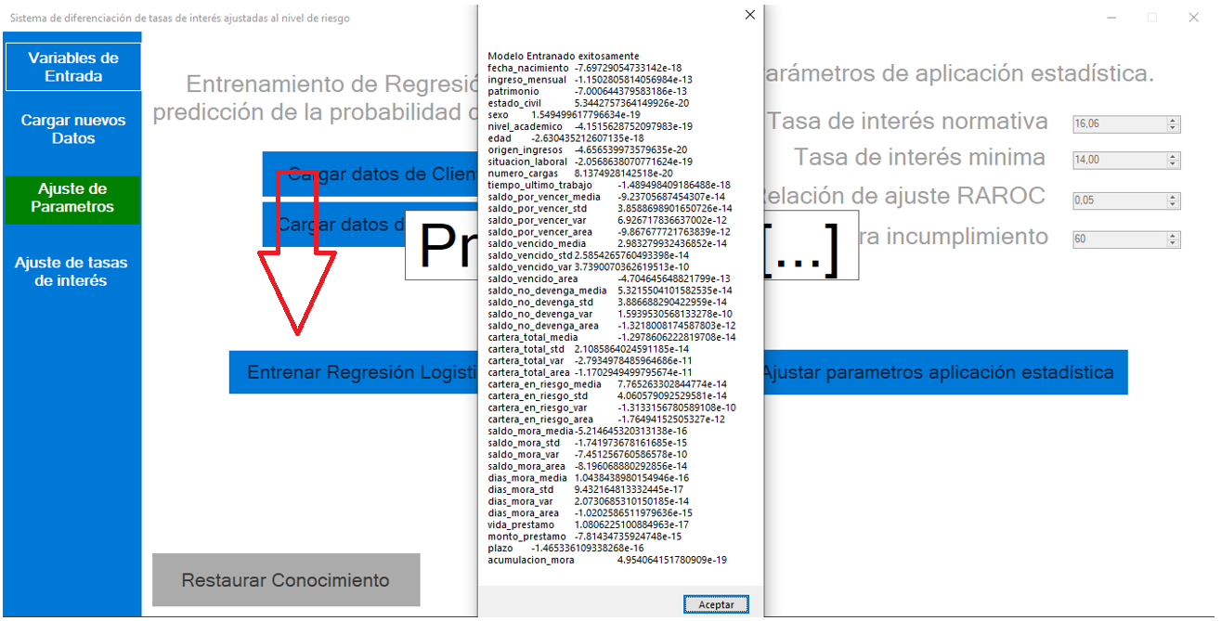

Figura 14 Módulo de ajustes de parámetros, entrenamiento de regresión logística

En este módulo también se pueden cambiar los valores de los parámetros de la aplicación estadística en la parte derecha como se muestra en la parte marcada de rojo en la Figura 15.

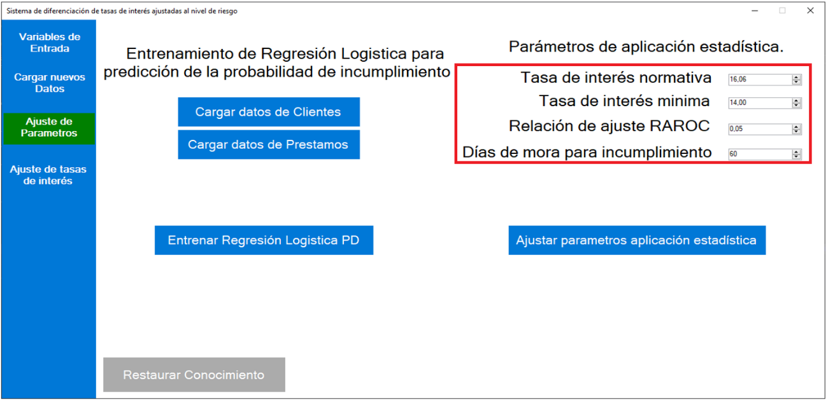

Figura 15 Módulo de ajuste de parámetros, cambio de valores de parámetros de aplicación estadística

Para realizar el ajuste de parámetros de la aplicación estadística se presiona el botón de ajuste de parámetros de aplicación estadística, como se muestra en la Figura 16.

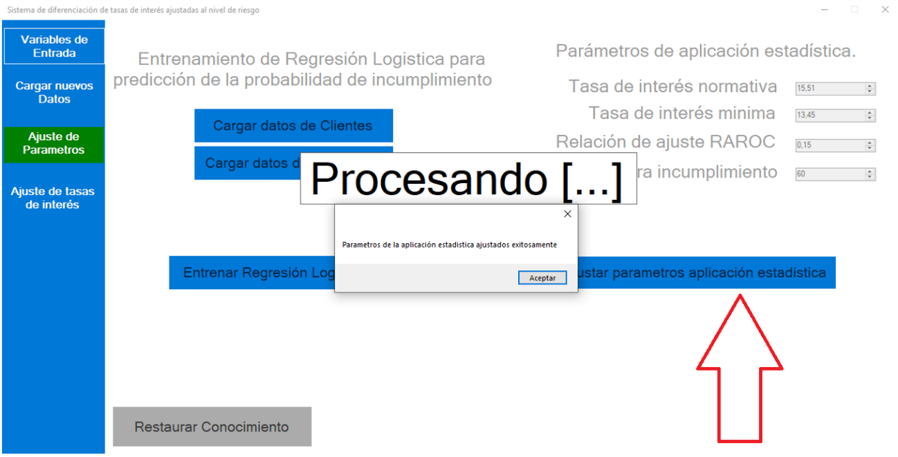

Figura 16 Módulo de ajuste de parámetros, valores de parámetros de aplicación estadística

Adicionalmente existe la funcionalidad de restaurar el conocimiento del modelo y de los valores de los parámetros de la aplicación estadística presionando el botón restaurar conocimiento, esta acción devuelve el conocimiento del modelo para el cálculo de la probabilidad de incumplimiento al entrenamiento por defecto y los valores de la aplicación estadística a valores por defecto, al presionar el botón de restaurar conocimiento aparece un mensaje confirmando la acción, como se muestra en la Figura 17.

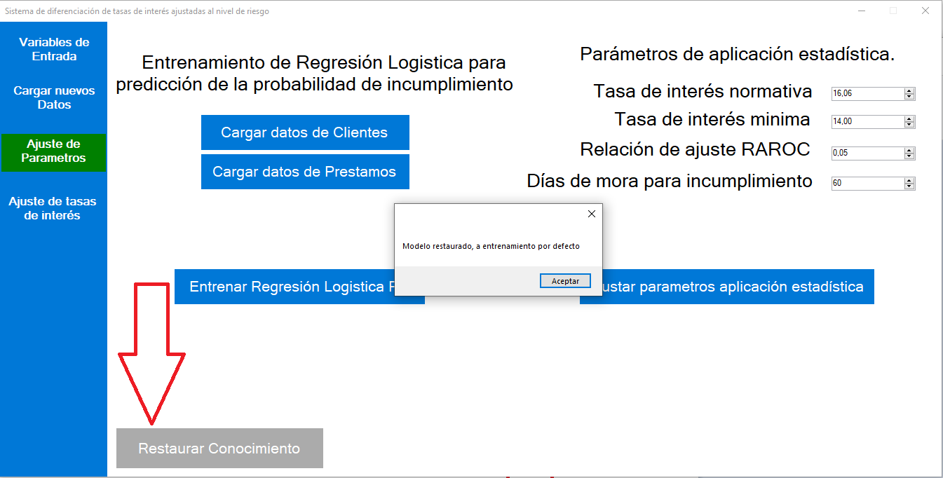

Figura 17 Módulo de ajuste de parámetros, restaurar conocimiento

# Módulo de ajuste de tasas de interés

El módulo de ajuste de tasas de interés es el generador de resultados dónde se puede visualizar el valor de tasa de interés asignado a cada cliente, también se puede apreciar un gráfico de distribución de asignación de valores de tasa de interés, el cálculo de las tasas de interés ajustadas se realiza de forma automática al ingresar al módulo de ajuste de tasas de interés, como se muestra en la Figura 18, luego del cálculo se muestran los valores clave como la probabilidad de incumpliendo, la pérdida al momento del incumplimiento, la pérdida debida al incumplimiento, la pérdida esperada, la pérdida inesperada y la tasas de interés ajustada al nivel de riesgo, como se muestra en la Figura 19.

Figura 18 Módulo de ajuste de tasas de interés, incio del calculo de tasas de interés ajustadas

Figura 19 Módulo de ajuste de tasas de interés, visualización de valores clave y tasas para cada cliente

En este módulo se puede ver un gráfico de concentración de datos para las variables clave y la tasa de interés, se puede mostrar en una distribución normal o en un gráfico acumulativo, además, se puede escoger un cliente en particular para mostrarlo como un punto rojo en el gráfico de distribución, cuando seleccione un nuevo tipo de gráfico o una nueva variable o un cliente en particular deberá presionar el botón actualizar gráfico para generar una nueva imagen, como se muestra en la Figura 20 y Figura 21.

Figura 20 Módulo de ajuste de tasas de interés, visualización de valores clave y grafico de distribución normal

Figura 21 Módulo de ajuste de tasas de interés, Cambio de grafico a acumulativo

Finalmente se puede exportar la información mostrada en pantalla a un archivo Excel con los datos de los clientes y los valores clave incluida la tasa de interés ajustada al nivel de riesgo con la finalidad d realizar reportería, para guardar los resultados basta con presionar el botón exportar resultados para abrir un cuadro de diálogo y seleccionar una ruta y nombre para el archivo Excel, como se muestra en la Figura 22.

Figura 22 Módulo de ajuste de tasas de interés, exportación de resultados a un archivo Excel